**Extra oefenopgaven erfelijkheid: kruisingen.**

*Oogkleur*

1. Er is een man met blauwe ogen en hij krijgt een kind met een vrouw

met bruine ogen. Bruine ogen is dominant en blauwe ogen recessief.

Hoe groot is de kans op een kind met blauwe ogen? Laat zien met een kruisingstabel hoe je aan dit antwoord bent gekomen.

1. Bij de mens wordt de oogkleur erfelijk bepaald. Het gen voor bruine ogen is dominant over dat voor blauwe ogen. Uit een bevruchte eicel ontstaat een tweeling: Jan en Piet. Jan heeft blauwe ogen, terwijl beide ouders bruine ogen hebben.

Hoe groot is de kans dat Piet ook blauwe ogen heeft, net als zijn broer?

1. 25%
2. 50%
3. 75%
4. 100%

*Katten zonder staart*

1. De Manx is een staartloze kat. De eigenschap staartloos is het gevolg van het

dominante gen A.

Voor fokkers van dit ras doet zich het volgende probleem voor: homozygoot

staartloze jongen zijn niet levensvatbaar. Ze sterven voor de geboorte.

Wat is het genotype van een levende staartloze kat?

1. aa
2. Aa
3. AA

*Cavia’s fokken*

1. Cavia's kunnen zwartharig en witharig zijn. De factor zwartharig is dominant. Gegeven zijn de volgende vier kruisingen:

1       heterozygoot x homozygoot dominant

2       homozygoot dominant x homozygoot recessief

3       homozygoot recessief x heterozygoot

4       heterozygoot x heterozygoot

Laat aan de hand van uitwerkingen van elk van de kruisingen zien bij welke van deze kruisingen de kans op een witte cavia het grootst is.

*Oorlellen*

1. De meeste mensen hebben een losse oorlel, maar er zijn ook mensen met een vaste oorlel. De factor 'losse oorlel' is dominant over de factor 'vaste oorlel'.
2. Welke mogelijke lettercombinatie kun je maken? Schrijf ze alle drie op!
3. Kunnen twee ouders met losse oorlellen kinderen krijgen met vaste oorlellen? Laat je antwoord zien in een kruisingsschema.
4. Kunnen twee ouders met vaste oorlellen kinderen krijgen met losse oorlellen? Laat je antwoord zien in een kruisingsschema.

*Dochter of een zoon?*

1. Een ouderpaar heeft drie zonen en geen dochters.

Hoe groot is, in theorie, de kans dat het eerstvolgende kind een dochter zal zijn?

1. 1/4
2. 1/3
3. 1/2
4. 3/4

*Sojaplanten*

Sojaplanten worden op veel plaatsen in de wereld geteeld als landbouwgewas.  
De planten hebben kleine witte of paarse bloemen. De bloemkleur is een erfelijke eigenschap. Het gen voor paarse bloemkleur is dominant (A). Er is bij sojaplanten **geen** sprake van intermediaire overerving.  
Na bestuiving en bevruchting groeien er peulvruchten aan de planten.  
Elke peulvrucht bevat twee tot vier bonen. Als de peulvruchten rijp zijn, verdrogen ze en springen ze open.

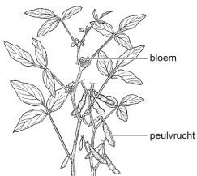

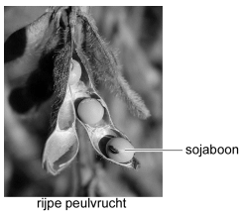

1. Een kweker van sojaplanten kruist twee sojaplanten met elkaar. De ene plant heeft paarse bloemen, de andere witte. Beide planten zijn homozygoot voor de bloemkleur.  
   Wat is het genotype van de nakomelingen uit deze kruising? En wat is het fenotype?
2. De kweker kruist ook twee sojaplanten met paarse bloemen met elkaar die beide heterozygoot zijn.

Hoe groot is de kans dat een nakomeling uit deze kruising paarse bloemen heeft?

1. 0%
2. 25%
3. 50%
4. 75%
5. 100%

*Prairiehonden*

Een prairiehond-vrouwtje heeft met vier verschillende mannetjes gepaard. Om vast te stellen welk mannetje de vader is van één bepaald jong worden de erfelijke eigenschappen van deze prairiehonden onderzocht. Daarbij wordt gekeken naar drie verschillende genen op twee verschillende chromosomenparen.

In de afbeelding zie je schematisch de genotypen van de moeder en haar jong.

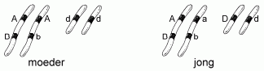

In de volgende afbeelding zie je schematisch de genotypen van de vier mannetjes.

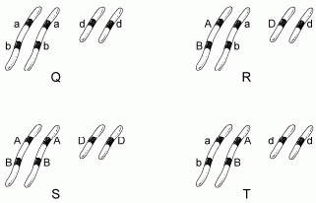

1. Welke letter stelt het genotype voor van het mannetje dat de vader van het jong is?
2. De letter Q
3. De letter R
4. De letter S
5. De letter T

*Ziekte van Menkes*

De ziekte van Menkes is een X-chromosomale recessieve erfelijke ziekte die een tekort aan koper geeft. Een andere naam is het kinky hair syndrome omdat de haren een afwijkende groei vertonen.

Een gezonde vrouw en een gezonde man hebben samen al een kind die de ziekte van Menkes heeft.

1. Heeft de vrouw het recessieve gen in haar DNA? En de man?
2. Laat met een kruisingstabel zien hoe groot de kans op het krijgen van een ziek kind zal zijn voor dit ouderpaar.

*Kippen*

Bij kippen wordt het patroon en de kleur van de vacht bepaald door een bepaald gen. Egaal zwarte kippen en egaal witte kippen zijn homozygoot. De heterozygote kip zal een grijs-gespikkeld verenkleed tonen.

Een grijs-gespikkelde hen wordt gekruist met een egaal zwarte haan.

1. Laat met een kruisingstabel zien welke genotypen en welke fenotypen de nakomelingen zullen hebben.

Robert heeft grijs-gespikkelde hennen en een grijs-gespikkelde haan.  
Hij vindt de grijs-gespikkelde veren van de kippen erg mooi en wilt dit in zoveel mogelijk nakomelingen krijgen.

1. Laat met een kruisingstabel zien hoeveel procent van de nakomelingen grijs-gespikkeld is.
2. Welke kleuren kip zal Robert met elkaar moeten kruisen om 100% grijs-gespikkelde nakomelingen te hebben?

Bovenkant formulier

Onderkant formulier